Linuxin Keskitetty hallinta

Kotitehtävä 1: Tee Puppet moduli, joka käyttää vähintään kahta eri resurssia.

Kone: Asus Notebook R510Z, Ubuntu

Puppetin asennus

Aloitin harjoituksen asentamalla puppetin.

sudo apt-get update

sudo apt-get install puppet

Asennus sujui kuten pitikin.

Puppet moduli

Tein ensin kansion /etc/puppet

mkdir /etc/puppet

Sain kuitenkin ilmoituksen, että kansio olikin jo olemassa.

Siirryin kansioon ja tarkastin, että näin todella oli.

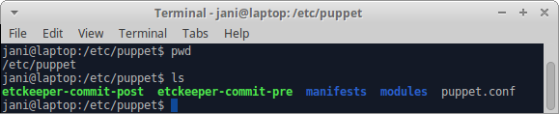
Seuraavaksi loin kansion modulille (mkdir -p =make parent directories as needed)

sudo mkdir -p modules/banshee/manifests/

Sitten tein tiedoston, jonne sisältö laitetaan.

Harmikseni kuitenkin huomasin, että sudoedit käyttää jonkin aikaisemman harjoituksen aikana asentamaani Joe editoria, josta en pidä. Vaihdoin oletuksen takaisin nanoon.

sudo update-alternatives –config editor

Sen jälkeen tein tiedoston kansioon /modules/banshee/manifests/

sudoedit init.pp

Tiedoston sisällöksi kirjoitin seuraavaa.

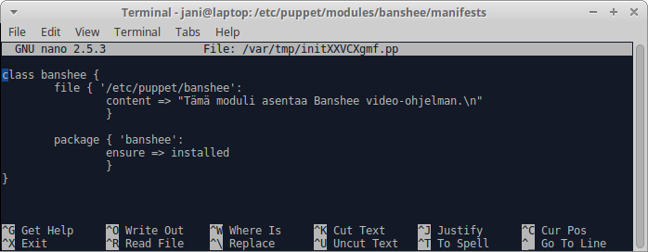
Tämän modulin pitäisi siis luoda tiedosto, jonka sisällöksi tulee tekstiä. Lisäksi sen pitäisi asentaa Banshee video-ohjelma.

Sitten koitin ajaa modulin puppetilla.

sudo puppet apply --modulepath modules/ -e 'class {"banshee":}'

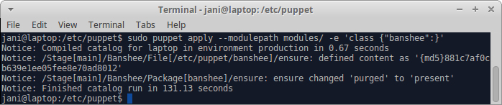
En ollut uskoa silmiäni.

Katsoin vielä että kaikki oli kuten pitikin. Tiedosto Banshee oli luotu ja sen sisältö oli kuten pitikin.

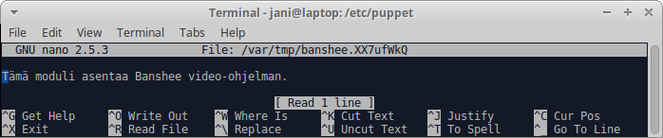
Lisäksi löysin Bansheen asennettuna.

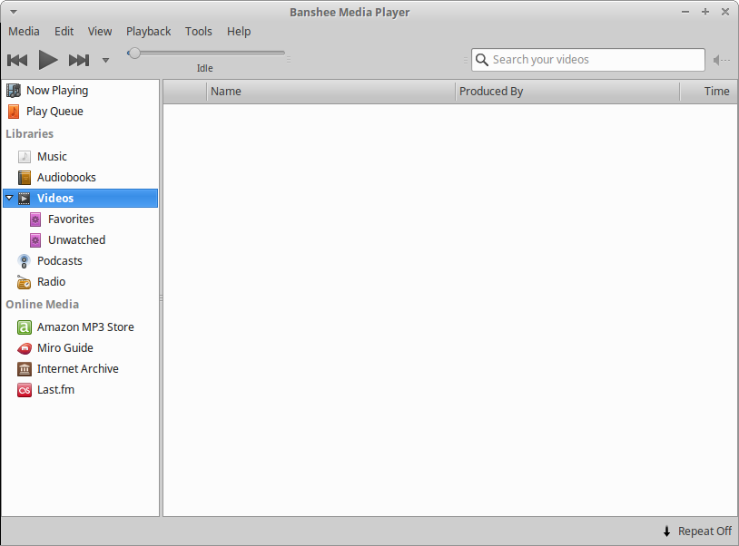

Github ja kotitehtävien julkaiseminen

Seuraavaksi minun täytyisi opetella julkaisemaan kotitehtäväni. En ole aikaisemmin käyttänyt GitHubia, joten lisään tänne loppuun tämän opiskeluprosessin.

Aluksi tein tunnukset ja kirjauduin sisään GitHubiin.

Loin uuden repositoryn. Nimeksi laitoin puppet, privacy asetuksiksi public ja lisenssiksi GNU General Public License 3.0.

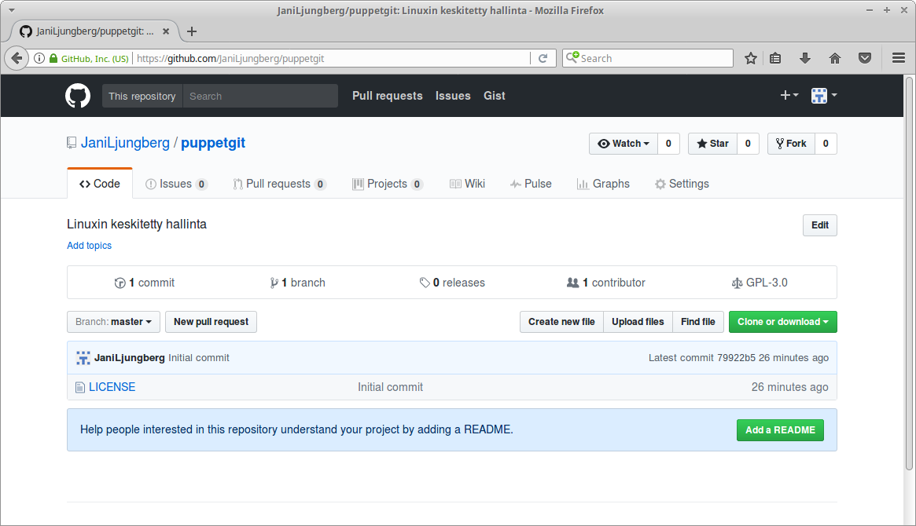
Sitten siirryin komentokehotteeseen ja asensin gitin.

sudo apt-get update

sudo apt-get -y install git

Seuraavaksi konfiguroin Gittiin sähköpostini ja nimeni.

git config --global user.email "blabla@outlook.com"
git config --global user.name "Jani Ljungberg"

Sitten otin gitistä clone ja kopion osoitteen leikepöydälle.

Nyt annoin seuraavat komennot.

git clone https://github.com/JaniLjungberg/puppetgit.git

Sain tiedot.

Cloning into 'puppetgit'...
remote: Counting objects: 3, done.
remote: Compressing objects: 100% (2/2), done.
remote: Total 3 (delta 0), reused 0 (delta 0), pack-reused 0
Unpacking objects: 100% (3/3), done.
Checking connectivity... done.

cd puppetgit

Nyt saatoin päivittää git repositoryn komennolla:

git add . && git commit; git pull && git push

